**بسم الله الرحمن الرحیم**



**گزارش تمرین سری پنجم**

**برنامه سازی پیشرفته**

**سیده معصومه سجادی**

**ش.د:۹۳۲۳۰۸۷**

خرداد 1398

**سوال1:**

آ)جهت حل این سوال ابتدا تابع fill را برای پر کردن وکتورمان بدون استفاده از حلقه تعریف میکنیم و همچنین برای نمایش خروجی نیز تابع print_vector را مینویسیم.

ب)در بخش بعدی وکتور ها را تعریف میکنیم و مانند خواسته سوال آنها را پر و نمایش میدهیم و با دستورزیر وکتور یک را به انتهای وکتور دوم اضافه میکنیم :

vec2.insert(vec2.end(), vec1.begin(), vec1.end());

ج)وکتوری به نام odd_vector تعریف میکنیم و مقادیر فرد وکتور اول را در آن میریزیم.بدین منظور از کد زیر بهتره میبریم:

std::vector<int> odd_vec(vec1.size());

auto end_odd_vec = std::copy_if(begin(vec1), end(vec1), begin(odd_vec),

[](int n) { return n % 2 == 1; });

odd_vec.erase(end_odd_vec, end(odd_vec));

د)برای این بخش reverse_vector را تعریف کرده و وکتور را از اخر به اول در آن مینویسیم:

revers_vec = vec1;

std::reverse(revers_vec.begin(), revers_vec.end());

ه) برای پردازش موازی از دستورات std::execution::par استفاده میشود و باید دقت شود که کتابخانه ی #include <execution> را بیافزاییم و همینطور باید ورژن برنامه visual studio نیز حتما روی c++2017 تنظیم شود تا برنامه به درستی اجرا شود.

کامنت های مربوطه نیز در کد موجود میباشد.

**سوال 2:**

در پایتون با گذاشتن یک ستاره پشت متغیر نشان میدهیم که منظور ما tuple است و هر گاه دو ستاره بگذاریم نشان دهنده ی دیکشنری می باشد.به عنوان مثال در زیر مشاهده میکنیم که ورودی اول و دوم فانکشن را در حالت عادی نشان داده ایم.ورودی های بعدی را هر چندتا که باشند در arg که tuple است میریزیم و اگر ورودی به صورت دیکشنری باشد آن را به صورت دیکشنری نمایش میدهد:

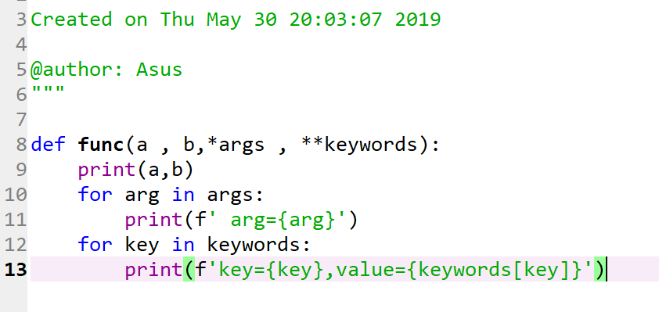

با تست مشاهده میکنیم:

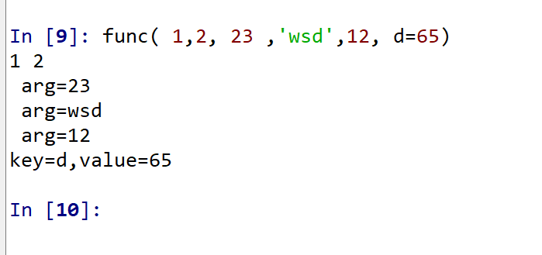

**سوال 3:**

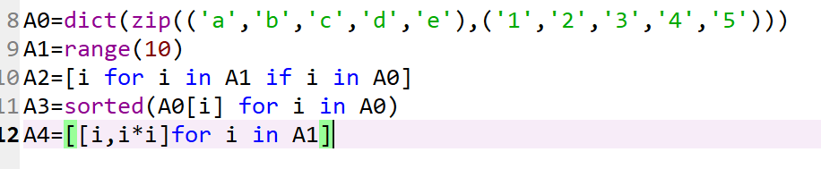

خروجی عبارت اول یک دیکنشری به ما میدهد که به صورت زیر است و هر عدد یک حرف را نمایش میدهد.

خروجی A1 یک رشته از 0 تا 9 را به ما میدهد.

A2 عبارات مشترک بین A1 و A0 است.

مقدار 3Aسورت شده ی A0 است که بر اساس المان های A0 است.

و A4 نشان هر درایه را به همراه توان دوم آن نشان میدهد.

برای چک کردن این پاسخ ها عبارات را در پایتون وارد میکنیم:

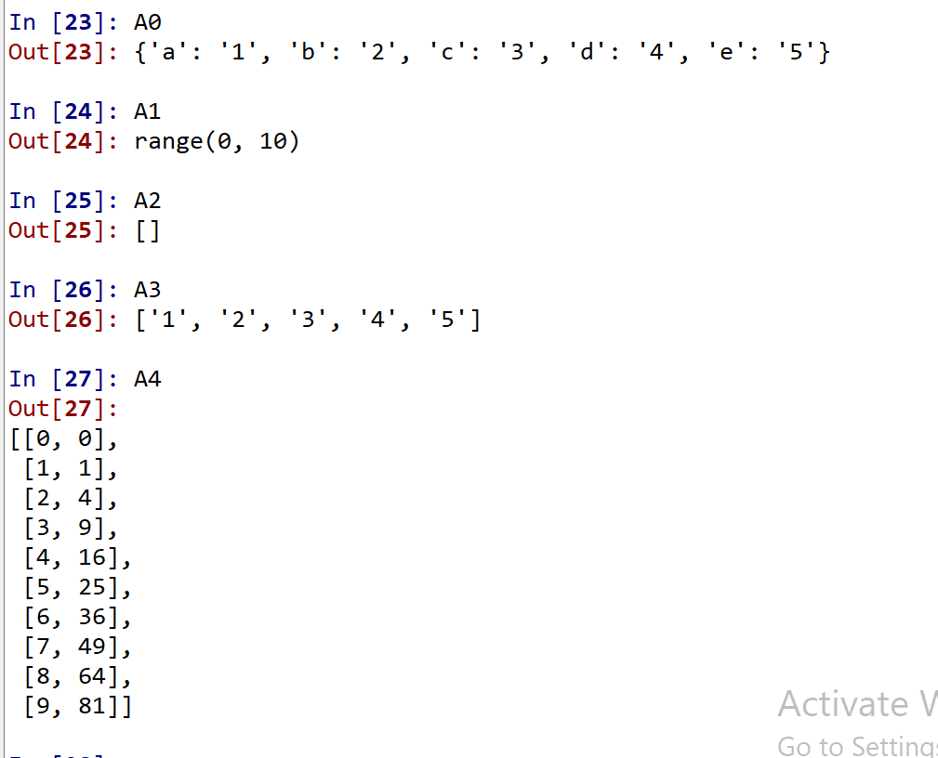

**سوال4:**

**سوال5:**

هر کدام از بخش های خواسته ی سوال به صورت مجزا در کد زیر آورده شده است که به وضوح بیانگر نحوه ی کار آن می باشد.برای نمونه خروجی یکی از توابع نیز ضمیمه گشته است:

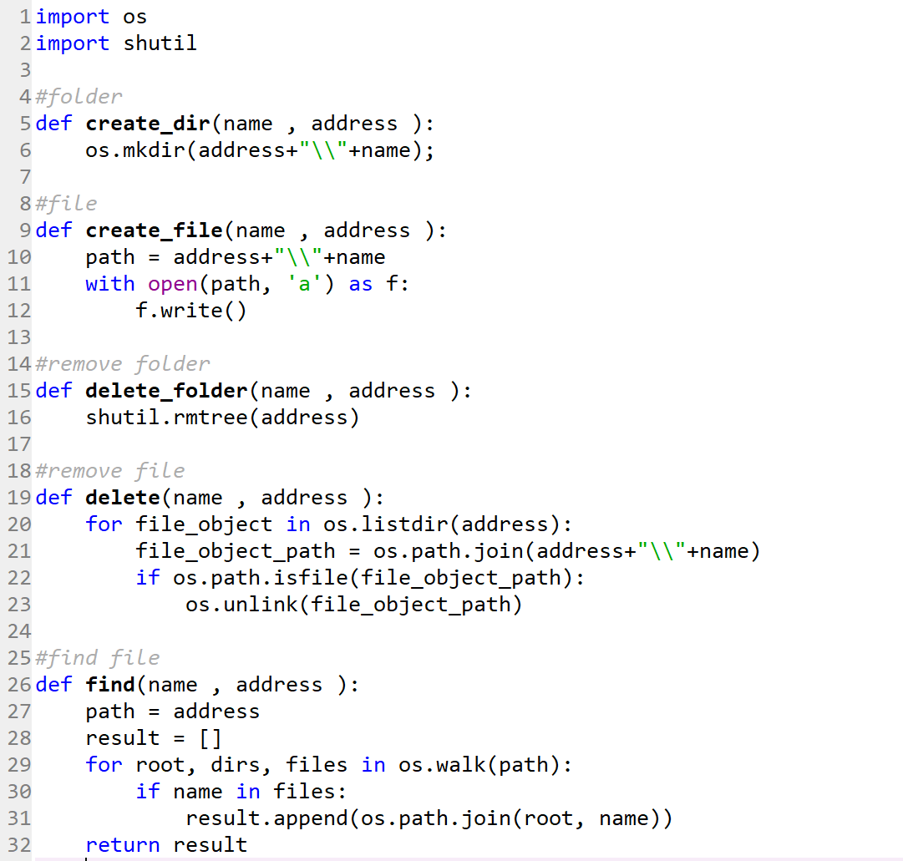

همانطور که مشاهده میشود آدرس تمامی فایل هایی که اسم آنها main.cpp است را در یک لیست برمیگرداند:



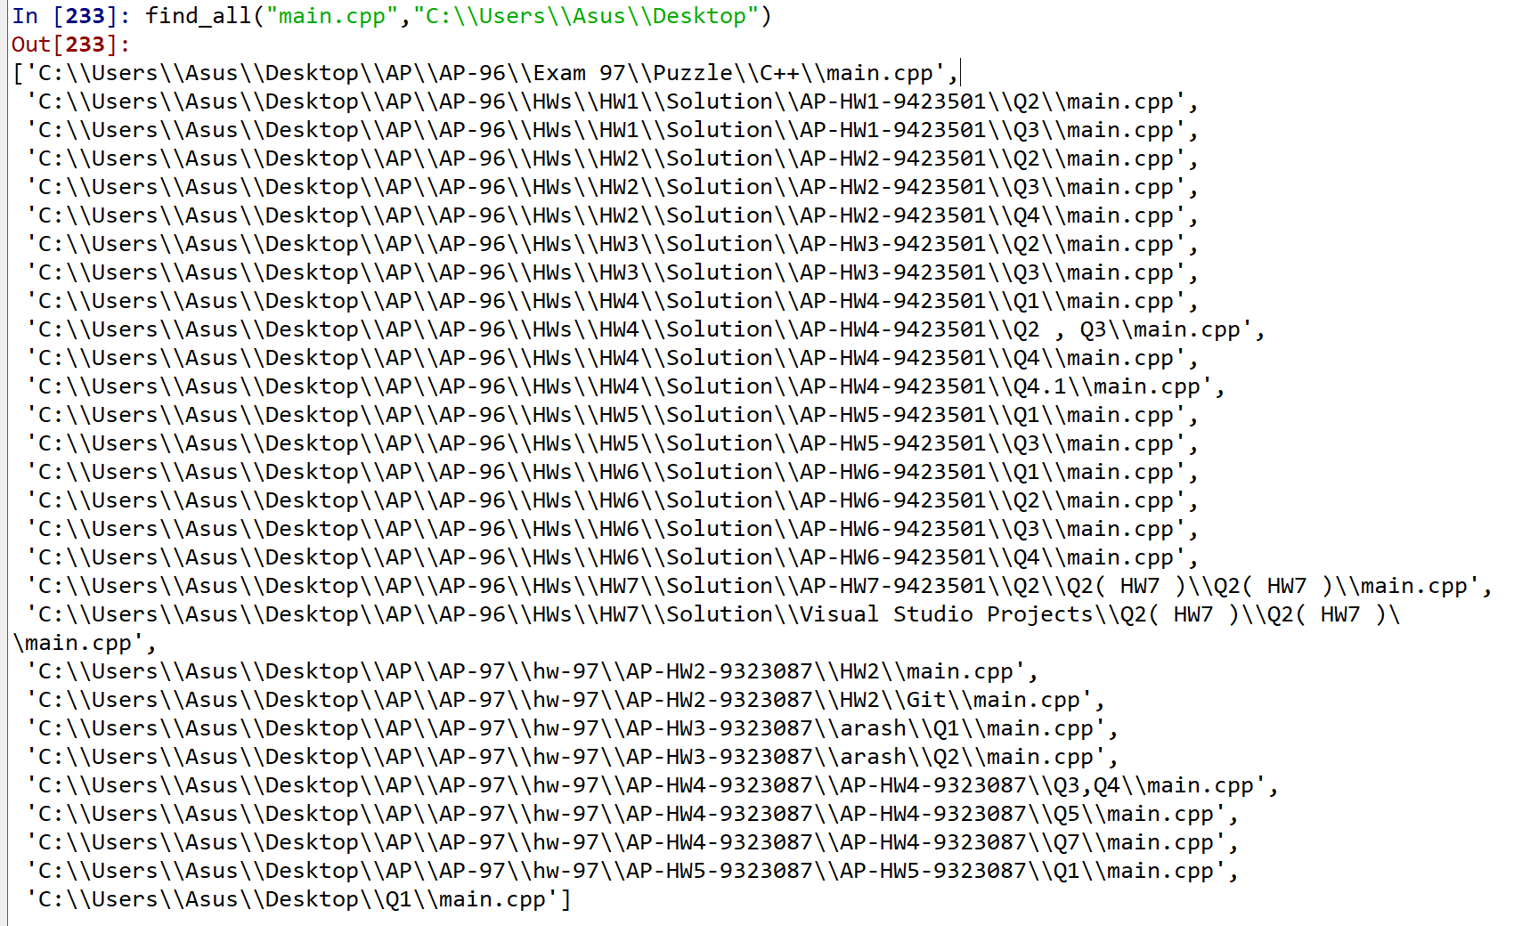

**سوال6:**

برای حل انتگرال این سوال ، ابتدا بازه های انتگرال و یک عدد به صورت عمومی تعریف شده، سپس کلاس گوس و توابع لژاندر، مشتق لژاندر، تابع پیداکردن صفر چند جمله‏ای لژاندر، تابع وزن،quadrature ، خود تابع اصلی و تابع time برای اندازه‏گیری زمان تعریف شده است. در توابع لژاندر ابتدا یک لیست خالی تعریف شده که این لیست به وسیله تابع بازگشتی مقادیر چند جمله‏ای لژندر را برمی گرداند. سپس مشتق تابع لژاندر نیز به وسیله یه لیست تعریف شده که با استفاده از تابع بازگشتی مقدارش برگردانده می‏شود. وزن تابع نیز به وسیله تابع بازگشتی تعیین شده است. در تابع ای که ریشه ها حساب می‏شوند؛ ابتدا بررسی می‏شود که بازه ی انتگرال بین -1 و 1 است یا نه. اگر نبود به وسیله ی فرمول مربوطه بازه را تغییر داده و سپس انتگرال به وسیله تابع اصلی و متغییر های تولید شده حساب می‏شود.

**سوال 7:**

در این سوال خواسته شده که ارایه ورودی را گرفته و درایه هایی را که مضارب عدد شش هستند چک کنیم و اگر این درایه ها خودشان حاوی عددی از مضارب شش بودند آنها را در خروجی نمایش دهیم.تمام این کار ها باید در یک خط انجام شود و عدد تکراری نیز در خروجی وجود نداشته باشد.بدین منظور از کد زیر استفاده کردیم:

print(set(sorted([i for i in A[5::6] if i%6==0])))

ابتدا تمامی درایه های ضرایب عدد 6 را با نوشتن A[5::6] مشخص میکنیم و با یک حلقه تمام آنهایی را که علاوه بر درایه مضرب 6 خودشان نیز باقیمانده ی صفر از تقسیم بر 6 دارند و بر شش بخش پذیر هستند را مشخص مینماییم و با دستورsorted آنها را از کوچک به بزرگ مرتب میسازیم .حال میتوانیم با دستور set خرجی را از هرگونه تکرار پاک کنیم. بدین منظور میتوانیم آرایه ی A را با مقادیر متفاوت بدهیم و خروجی مورد نظر را بررسی کنیم: 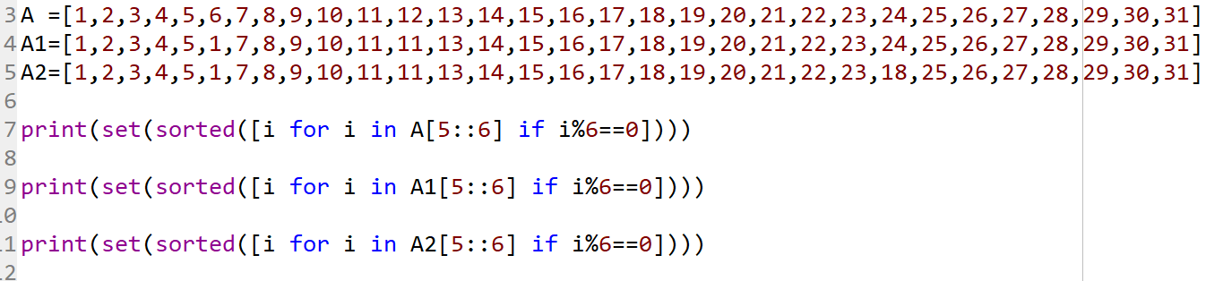

مشاهده میشود ک پاسخ ها درست هستند؛ خروجی:

